NEWS RELEASE PH: 1 210-802-1434
HOLD PENDING RELEASE (January 11, 2021) Email: tquinn@efuel100.com
Different languages available on website (Arabic) Contact: Tom Quinn
E-FUEL CORPORATION
Website: www.efuel100.com
15511 TX HWY 71 W #110-141
AUSTIN, TEXAS 78738 U.S.A.

"altaqat almrfud" alkubrit alhaqiqiu wara' dhlk
taghayar almunakh wakayfiat 'iiqafih

qad tankhafid 'asear alttaqat waltalab ealaa alnaft 'iilaa mustawayat lm tashhaduha mundh 'awakhir alsitiniat

biqalm tumas kawayn , muasis sharikat E-Fuel Corporation
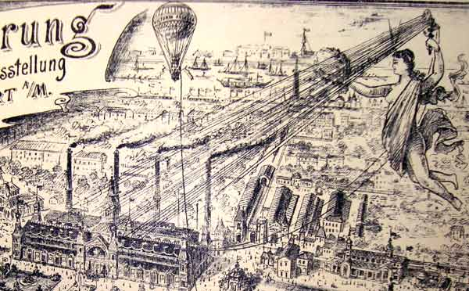
fi 4 sibtambar 1882 , qalb tumas 'iidisun almuftah ealaa 'awal nizam shabakat kahraba' fi alealam fi mahatat byrl strit fi alhayi almalii fi manhatan waladhi tama 'iitlaqih bwastt alfahm mae 'akwam talawuth alhawa' alssakhini. khilal hadhih alfatrat nafsiha , bada jun di rukflr fi 'iintaj waqud alkayrusin walbinzin , talah 'awal masnae li'iintaj alsayarat tabae lahinriin fwrd , wa'atlaq alakhwan ra'ayt sinaeat altayrani. yatafiq mezm aleulama' ealaa 'an hdha aleasr min almhtml 'an yakun sbbana lihalat taghayar almunakh alrayiysiat alhaliat ladayna. fi alathny eshr eamana almadiat , 'anfaq almustathmirun al'amrikiuwn walduwaliuwn walmanh alty taraeaaha alhukumat 3.5 turiliwn dular ealaa taqniat alttaqat almutajadidat lieaks taghayar almunakh dun jadwaa. tasabab aldhuer alnnajim ean taghayar almunakh aydana fi airtifae faqar alttaqat mimaa wade alealam fi khatar 'akbar li'iijad alhali almunasib watanfidhih bisireatin.
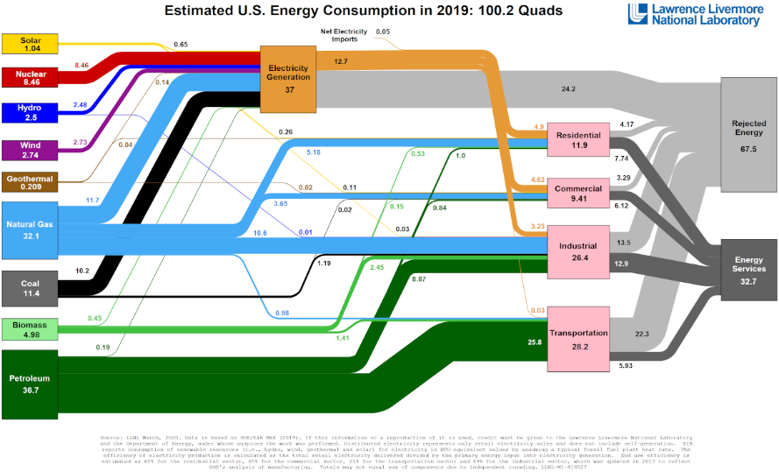
mae 'ahdath sharikat li , E-Fuel Corporation , saeina biquat litahdid mushkilat taghayar almunakh alhaqiqiat watanfidh alhali alsahihi. khilal bahathna laqad sadafna mukhtabar lurans lifrmur alwataniu almujawir wamukhatat mueadal aistihlak alttaqat alttabie liwizarat alttaqat al'amrikiat waladhi yahtawi ealaa fiat mazeajat bieunwan "altaqat almrfwd" walati 'adhashatna bitariqatayn. awlaan , tama 'iidraj almustawaa fi eam 2019 ealaa 'anah 67.5% , wahi alnisbat almiawiat al'iijmaliat almakhudhat min 'iijmalii 100.2 kwadriliwn min alttaqat al'amrikiat almustahlikat walikun ghyr almustakhdimat walati tama rafdiha jnbana 'iilaa janb mae alkarbun waghazat alaihtibas alhararii fi alghilaf aljawi. thanyana , zad mueadal alttaqat almarfudat alsanawii binisbat 0.3% ealaa madar al 12 eamana almadiat wahu 'aswa bkthyr min albayanat aleilmiat al'ukhraa almutaealiqat bitaghayur almunakh.
marfud
alttaqa
67.5%

liwade hdha bieibarat basitat , 'iidha wadaeat thlatht jalwnat min alwaqud fi sayaratik , fa'iina jalwnana wahdana faqat yuafir taqatan mikanikiat litadwir aleijalat wayutimu rafad aljalunin almutabaqiyayn min khilal almubrid wa'unbub aleadim wahararat aihtikak almuharak fi alghilaf aljawi. hataa alsayarat alkahrabayiyat tarfud alttaqat biaistimrar 'athna' dawrat shahn watafrigh albitariat walati tatasarae mae taqadam eumar albatariati. qabl 'an yaqul 'ahaduhum 'anana yjb 'an natawaqaf ean aistikhdam alwaqud , sa'akhabiruhum baed dhlk 'ana hdha ghyr mmkn li'ana kl muntij tijariin musnae ealaa al'ard yatatalab wqwdana bishakl mubashir 'aw ghyr mubashir , wakhasat masadir alttaqat almutajadidat , 'athna' eamaliat al'iintaj , wahadha ln yataghayara. bishakl masawiin , tueadu alttaqat almarfudat 'akbar masdar taqat ghyr mustaghalin ealaa hadha alkawkab yatajahaluh almujtamae. laqad 'adar hdha alfashal alfadih aldhy dam 138 eamana bialmujtamae albiulujii likawkab al'ard min alkayinat alhayat almutafaeilat wabiyatiha almadiyat alty yjb 'iiqafha!

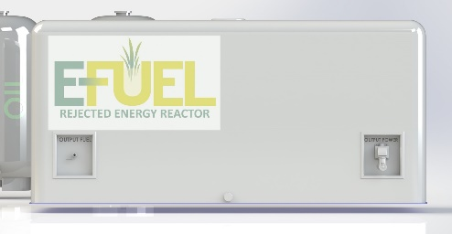
alhl:
تمكنت E-Fuel من حل مشكلة عمرها 138 عامًا من خلال إنشاء مفاعل صغير يحتوي على كل من عمليات إنتاج الوقود والطاقة في نظام واحد بحيث يمكن إعادة توجيه الطاقة المرفوضة. بعبارات بسيطة ، يتم الآن استخدام 3 جالونات عند التشغيل بكفاءة كاملة لإنتاج كل من الوقود والطاقة الكهربائية ، مما يقلل من استهلاك الوقود السابق والانبعاثات بمقدار الثلثين. يعتقد E-Fuel أن هذا الحل التكنولوجي هو الخيار الأكثر عدوانية والأرجح أنه الخيار الوحيد القابل للتطبيق لعكس تغير المناخ إلى جانب فقر الطاقة. يمكن أن يستفيد المستهلكون والشركات التجارية من انخفاض كبير في أسعار الطاقة لم نشهده منذ أواخر الستينيات إلى جانب الانخفاض السريع في الطلب على النفط والتعدين غير الحيوي لمواد الطاقة المتجددة.
tamakanat E-Fuel min hali mushkilat eumruha 138 eamana min khilal 'iinsha' mufaeil saghir yahtawi ealaa kl man eamaliat 'iintaj alwaqud walttaqat fi nizam wahid bihayth yumkin 'iieadat tawjih alttaqat almarfudati. bieibarat basitat , ytmu alan aistikhdam 3 jalunat eind altashghil bikafa'at kamilat li'iintaj kl min alwaqud walttaqat alkahrabayiyat , mimaa yuqalil min aistihlak alwaqud alssabiq walainbieathat bimiqdar althilthin. yaetaqid E-Fuel 'an hdha alhala altiknulujia hu alkhiar al'akthar eudwaniatan wal'arjah 'anah alkhiar alwahid alqabil liltatbiq lieaks taghayar almunakh 'iilaa janb faqr altaq. ymkn 'an yastafid almustahlikun walsharikat altijariat min ainkhifad kabir fi 'asear alttaqat lm nashhaduh mundh 'awakhir alsatiniaat 'iilaa janb alainkhifad alsarie fi altalab ealaa alnaft waltaedin ghyr alhayawii limwad alttaqat almutajadidati.

alan baed 'an qadamat E-Fuel alhala alsahih , 'asbah alsuwal al'akbar hu kayfiat tanfidh altahawul alnamudhajii libad' tabrid alkukb. aljawab mubashir , waras almal walkthyr minh , bimurur alwaqt fi hudud 5 milyarat dular libad' altakhalus altadrijii min masafi alnaft almarkaziat , wamasadir alttaqat almutajadidat ghyr alhayawiat , walmahattat alfareiat lishabakat alkahraba'. tudhkar 'ana alealam 'anfaq 3.5 triliuwn dular khilal alathny eshr eamana almadiat mimma 'adaa 'iilaa ziadat ainbieathat alaihtibas alhararii binisbat 0.3% snwyana walati kan 'aynshtayn yerrfha bialjinun. laqad han alwaqt limuatini alealam 'an yutalibuu alsinaeat walhukumat bitaghyir aitijahiha li'iieadat dabt almasar nahw 'iieadat aistikhdam alttaqat almarfudat li'iiqaf taghayar almunakh bishakl sahih. yjb 'an natawaqae 'an tushakil sinaeat alttaqat albalighat qimatuha 5 trilyunat dular muqawamatan hayilatan lilhifaz ealaa alwade alrrahin , lkn hdha la ynbghy 'an yuhadid masirna.

saturakiz almufaealat al'uwlaa alkhasat bisharikat E-Fuel ealaa 'iintaj taklifat 'aqala wakarbun 'aqala lilttaqat , wal'iithanul , walhidrujin , wawuqud alttayirat alnfath. ymkn 'an yatkayaf hajm almufaeil waqudrat alttaqat likhidmat majmueat wasieat min aleumala' kharij alshabakat , mithl almanazil alfardiat walmabani altijariat wamarakiz albayanat walmujtamaeat almuazaeat ealaa alshabakat alsaghirat wamahattat altazwid bialwaqud walshahn wa'anwae waqud alttayirat waltayaran wasanaeat alnaql albahrii walbariyi , marakiz almuealajat alziraeiat wamarakiz tawzie alwafa' wamurafiq altasnie alkabirati.

litamwil eamaliat al'iintaj l E-Fuel Rejected Energy Reactor (RER) , taqum E-Fuel bialtahqiq fi sharikat alaistihwadh dhat al'aghrad alkhasa (SPAC) walsharakat alduwaliat alsadiqat lilbiyat w GoFundMe lilmusaeadat fi tamwil 'anshitat al'iintaj libad' tabrid alkawkab bisireata. yrja ziarat mawqieana ealaa www.efuel100.com limaerifat almazid hawl daem "wqaf taghayar almanakh"

